LES TRAUMATISMES THORACIQUES

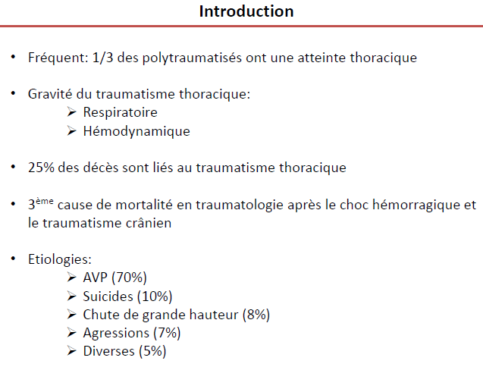

Concernent 1/3 des polytraumatisés. La gravité peut être initiale ou différée et tout traumatisme thoracique doit être considéré potentiellement grave même en absence de détresse cardio-respiratoire initiale en raison du pourcentage élevé de lésions occultes.

La DR peut résulter d’une atteinte de la mécanique ventilatoire et/ou d’une inadéquation V/P, essentiellement par effet shunt. La détresse HD traduit en général la présence d’un choc hémorragique et/ou cardiogénique.

Dans le cadre de la traumato sévère, le traumatisme du thx est fréquent et reste un facteur de mortalité important avec une implication dans près de 25% de la mortalité.

Les traumatismes du thx dont la gravité initiale ne relève pas de la traumatologie sévère sont quant à eux associée à une morbidité significative notamment dans les populations à risque.

Les principales étiologies retrouvées dans les traumatismes du thx sont : les AVP, les chutes de grand hauteur et les agressions.

Afin de bien apprendre les traumatismes du thx est imp de se repencher sur l’anatomie.

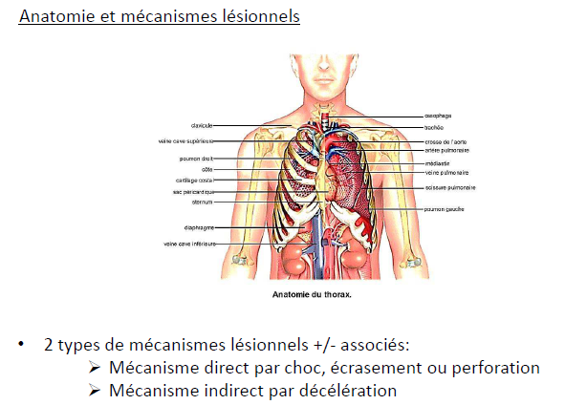

D’un point de vue anatomique, le thx peut être considéré comme une cage rigide, formé par le rachis dorsale, les côtes et le sternum. Il est séparé de l’abdomen par le diaphragme, mm respiratoire principal. Le contenu de cette cage est représenté par les deux cavités pleuropulmonaires et par le médiastin.

Tout traumatisme frontalier situé à la limite du thx (cou, membres ou abdomen), doit soulever l’hypothèse des lésions associées et interroger sur la hiérarchie des priorités thp.

2 types de mécanismes lésionnels sont en cause dans le traumatisme thx :

- mécanisme direct par choc, écrasement ou perforation, qu’entraine des lésions ouvertes ou fermés du contenant et du contenu thx ;

- mécanisme indirect, par décélération, qu’a pour conséquence des lésions du contenu à type de contusions pour les organes pleins tels que le cœur et le parenchyme pulmonaire, et de rupture pour les organes creux tels que la trachée, les bronches, les gros vaisseaux et l’œsophage.

On distingue les traumatismes fermés, dont les lésions plus étendues et complexes relèvent le plus souvent de mesures de réanimation, des traumatismes pénétrants du thx pour lesquelles les indications chirurgicales sont plus fréquentes.

Par ailleurs il n’est pas rare que pls mécanismes lésionnels soient associés. La stratégie de pec doit donc être commune à l’ensemble des traumatisés du thx.

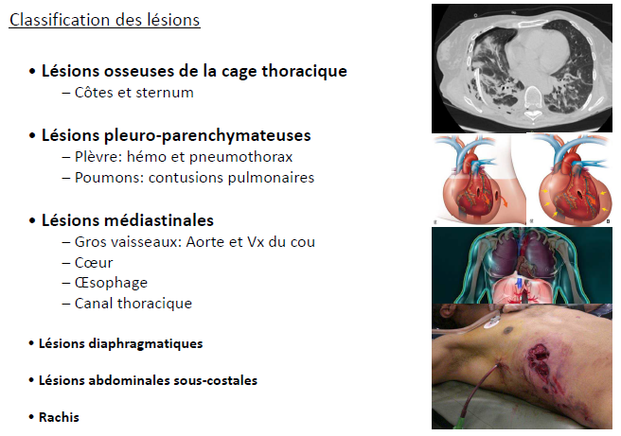

Il est primordial d’orienter correctement le pt en recherchant ses critères de gravité.

Critères de gravite

• Les antécédents du patient :

- Age > 65 ans (augmente le risque de décès X3 : Battle CE, Injury 2012),

- Pathologie pulmonaire ou cardiovasculaire chronique (augmente aussi la mortalité)

- Trouble de la coagulation congénital ou acquis (augmente aussi la mortalité)

• Les circonstances de survenue:

- Traumatisme de forte cinétique

- Traumatisme pénétrant (augmente de x 2,6 la mortalité- Ottochian M Injury 2009)

• Plus de 2 fractures de cotes (est aussi un critère de gravité)

• Une détresse respiratoire clinique avec une FR > 25/ min et/ou une hypoxémie (SpO2 < 90 % sous AA ou < 95 % malgré une oxygénothérapie)

• Une détresse circulatoire (chute de PAS >30 % ou PAS <110 mmHg)

L’existence d’une détresse vitale ventilatoire ou circulatoire est un critère évident de gravité, toutefois à la phase initiale l’ex clinique peut être faussement rassurant. Néanmoins, une SpO2<95% sous O2 en MHC, est un critère dynamique de gravité. De même une PAS<110mmHg, ou <30% du valeur habituel d’un pt hypertendu, est le reflet d’une défaillance circulatoire possible et prédit le risque d’une intervention thp urgente à l’admission hospitalière.

L’utilisation de score à la phase initiale de la pec du traumatisé thx, permet de nous aider à évaluer ces critères de gravités.

Intéressant est le score MGAP publié par Sartorius dans CCM en 2010. Ce score prend en compte, l’âge, la valeur du GCS, la valeur de la PAS et le caractère pénétrant ou non du traumatisme thx.

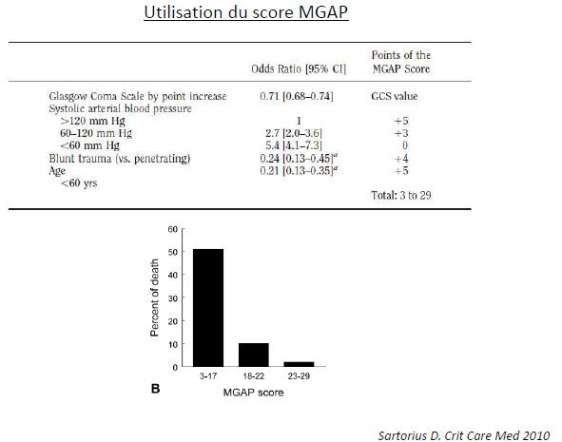

Ce score nous permet de trier les pts à faible R de mortalité. Sur le diagramme : plus le score va être élevé plus le % de décès sera faible.

Ce score est donc un moyen simple de se faire une idée rapide du risque de décès du pt à la pec initiale.

Stratégie dg à envisager chez le pt traumatisme thx.

La première situation concerne les pts en instabilité HD et/ou respiratoire.

En complément de l’ex clinique, l’échographie pleuropulmonaire associée à la FAST échographie et à la radiographie du thx, est recommandé en première intention au déchoquage.

En effet, l’échographie pleurale a montré sa supériorité à la Rx thx pour le dg des épanchements intra thoraciques liquidiens ou gazeux au déchoquage.

La sensibilité de l’échographie pleurale pour le dg de pnx est supérieure à la rx thx, avec un Se de 78 ,6% vs 40%. Mais néanmoins la rx du thx au lit du pt reste obligatoire en tant que examen radiologique initial des pts traumatisés graves instables.

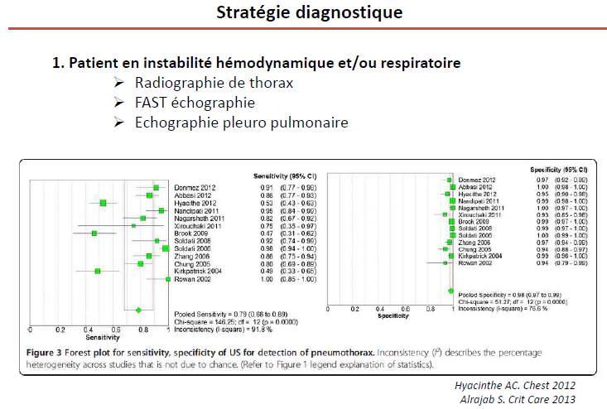

La deuxième situation est celle du pt stable ou stabilisé.

Le TDM thx avec injection de produit de contraste est alors l’examen de référence pour le diagnostic exhaustif de lésions thx post traumatiques.

Chez les pts avec critères de gravité, il est recommandé de réaliser un TDM thx injecté en tant qu’élément du TDM corps entier. Par ailleurs en cas de lésion thx autre que pariétal, suspecté par l’ex clinique ou révélé par l’échographie pleuropulmonaire ou par la rx du thx, il est également recommandé de réaliser un TDM thx injecté.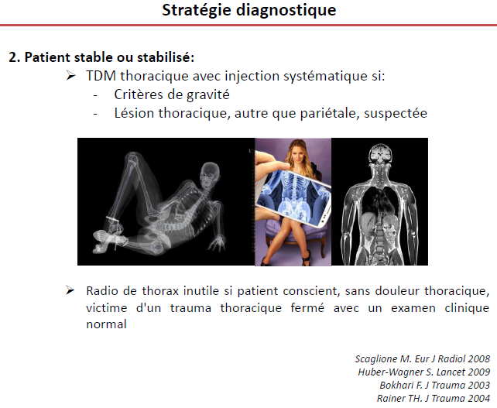

Un point crucial de la pec est le support ventilatoire.

Il faut d’abord se focaliser sur les nombreuses étiologies possibles de la défaillance respiratoire.

Il peut s’agir d’une atteint neurologique avec bradypnée, arrêt respiratoire, troubles de la déglutition responsables de pneumonie d’inhalation ; on peut également observer des lésions laryngée ou trachéales ; on peut aussi voire des fractures costales et notamment la présence d’un volet costal ; l’existence de pneumothorax et/ou hémothorax, d’atélectasies, d’encombrement bronchique sur la douleur et enfin des lésions diaphragmatiques associés et éventuellement des lésions abdominales générant des troubles de la ventilation des bases.

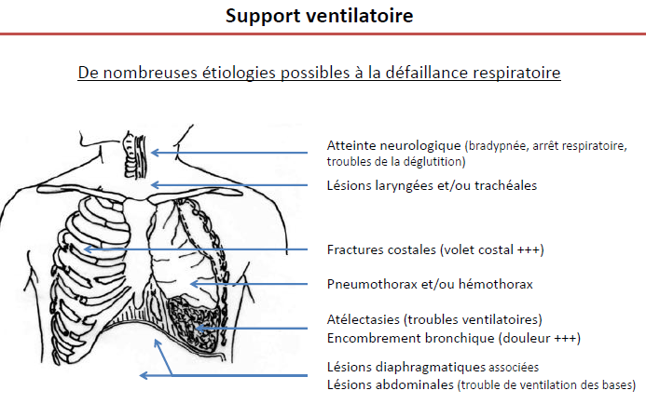

La ventilation non invasive est l’arme absolue dans la pec des pts traumatisé du thx et doit s’envisager chez tout pt hypoxémie en absence de contrindication.

L’évaluation du bénéfice de la VNI sur la morbidité et la mortalité des pts traumatisés thx hypoxémiques a fait l’objet de 4 études RC et de 2 metanalyses.

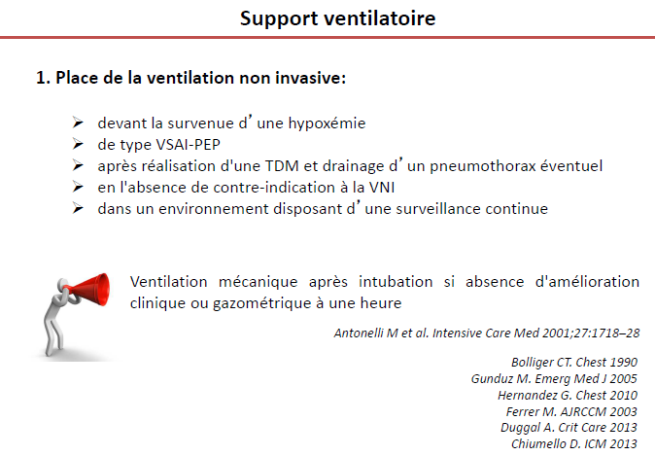

Il a été démontré que chez les pts hypoxémiques, définis par un rapport P/F < 200mmHg, la VNI permet de réduire significativement le recours à l’intubation. Néanmoins dans une étude épidémiologique prospective multicentrique conduite chez des pts en DRA hypoxémiques, qu’avaient inclus 25% des pts avec un traumatisme du thx, Antonelli a montré qu’un P/F < 146 mmHg après 1h de VNI était associé de manière indépendante à la nécessité de recourir à l’intubation.

Il est donc essentiel de garder à l’esprit que si la VNI doit être la première ligne de pec ventilatoire des pts traumatisés du thx, une absence d’amélioration clinique ou gazométrique après 1h de VNI, doit nous faire envisager très rapidement l’intubation et la mise sous VL invasive.

Cette étude d’Hernandez, publié dans Chest en 2010, réalisée chez des pts hypoxémiques, définis par P/F < 200 mmHg, montre bien que la VNI permet de réduire le recours à l’intubation.

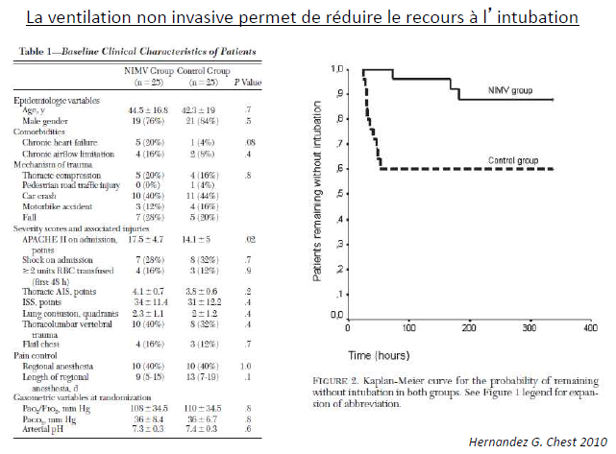

Cette étude fut arrêtée précocement après l’inclusion de 25 pts par groupe, devant la mise en évidence de cette si grande efficacité de la VNI et de la perte de chance pour les pts du groupe contrôle.

Cette metanalyse publiée en 2013 sur ICM, nous montre que la VNI améliore de manière significative l’oxygénation, avec une diminution significative du tôt d’intubation, de l’incidence de complication infectieuse, de la durée de séjour à l’hôpital et de la mortalité.

Cette metanalyse confirme donc une nouvelle fois, l’intérêt primordial de la VNI au cours du traumatisme thx.

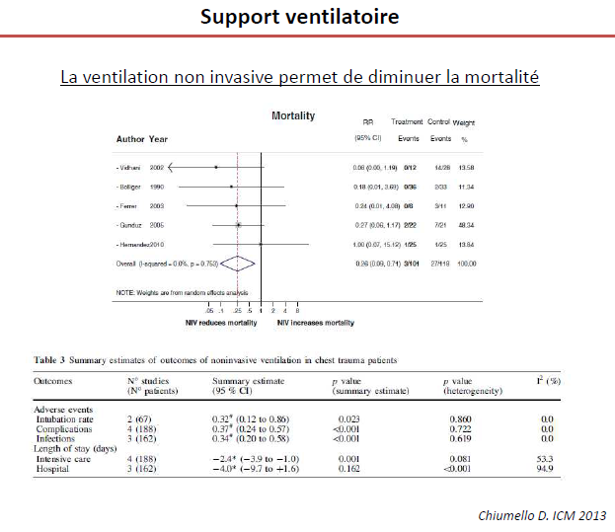

Modalité de la VM invasive du traumatisé thx en cas d’échec de la VNI.

Les réco sont issus d’études sur le SDRA ne comportant qu’un faible proportion de pts traumatisés. Néanmoins on considère que les conclusions de ces études sont applicables aux pts traumatisées thx qui nécessitent une intubation. En effet les poumons des pts traumatisés thx ne sont pas assimilables à des poumons sains : ils ont subi un traumatisme représentant une première agression et on peut considérer que la VM en soi représente une seconde agression.

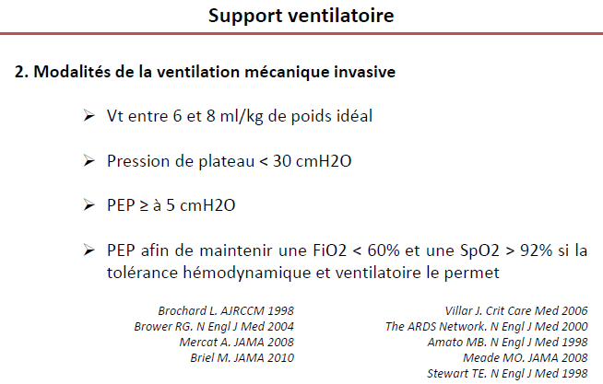

C’est pour quoi on considère qu’il faut utiliser un Vt bas, entre 6 et 8 ml/Kg de poids idéal théorique, obtenir des Pplateau < 30 cmH2O, régler une PEP suffisant pour maintenir une bonne oxygénation, tout en prenant en compte la tolérance HD et ventilatoire du pt.

L’utilisation de Vt bas à 6 ml/Kg de poids idéal théorique dans le SDRA provient du concept de baby lung développé par Gattinoni sur ces études scannographiques. Ce concept est tout au fait applicable au pt traumatisé thx, chez qui le poumon est hétérogène comme observé dans l’image TDM en bas, avec des condensations bi basales des régions postérieures très importantes.

On comprend alors que un Vt trop important va se distribuer uniquement dans les régions antérieures et être à l’origine d’une sur distension et d’un potentiel barotraumatisme.

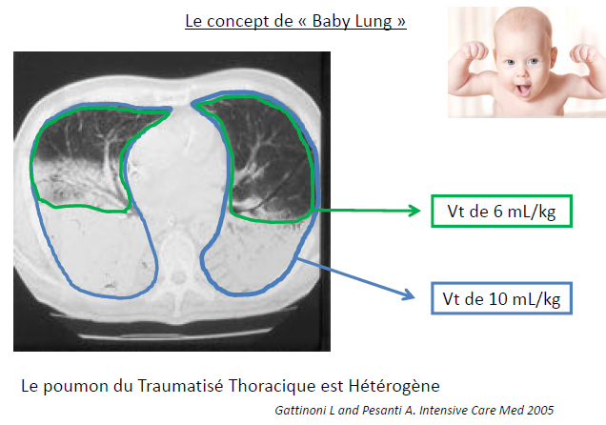

Concernant à présent l’importance primordiale de la PEP, cette metanalyse colligeant les données des études « alveoli », publié par Briel sur JAMA en 2010, ont montré chez des pts hypoxémiques avec P/F < 200 mmHg, que l’augmentation du niveau de PEP était associé à une diminution de la mortalité hospitalière, de la mortalité en rée et permettait d’augmenter de 7 à 12 les nombre de jours sans VM au cours des 4 premières semaines.

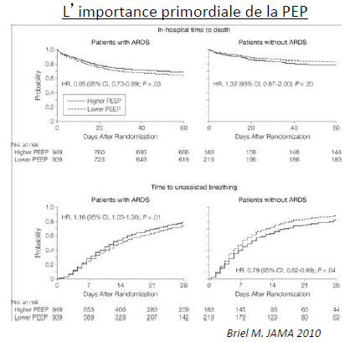

Et un niveau de PEP > 10 cmH20 était sans effet sur l’incidence de pneumothorax, pas plus que sur le recours aux vasopresseurs. Toutefois, ces 3 études ne comportaient que 6% de pts traumatisés. Il semble néanmoins légitime de considérer que les conclusions de cette études sont applicables aux pts traumatisés thx.

On vinet de voir que les réco sur la VMI chez les pts traumatisé thx étaient celles des pts avec un SDRA. Mais il est important de noter que les pts traumatisés thx sont à risque de sdra en particulier ceux qui vont présenter des contusions pulmonaires.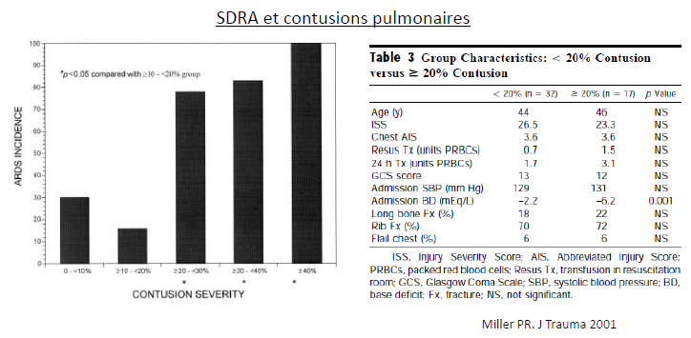

Cette étude de Miller publié en 2001, nous montre que le volume des contusions calculé par une reconstruction en 3D permettait d’identifier les pts à haut R de développer un ARDS. Plus le volume des contusions est important plus le risque de développer un SDRA sera important. Ces données justifient encore plus l’utilisation d’un Vt bas et d’une PEP suffisante chez tous les pts traumatisé du thx et en particulier chez ceux qui présentent une contusion pulmonaire.

Une partie primordiale de la pec des patients traumatisé thx, sont les stratégies analgésiques.

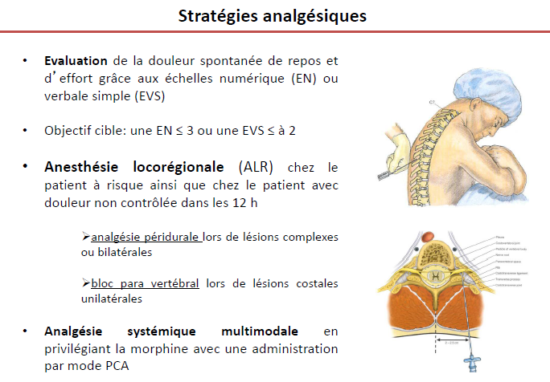

Les techniques d’anesthésie loco régional doivent être systématiquement envisagés chez tous pt à risque, ainsi que chez les pts avec une douleur non contrôlée dans les 12 premières heures.

Deux techniques complémentaires sont envisageables :

- tout d’abord, l’analgésie péridural, lors de lésions complexes multiétagées ou bilatérales ;

- le bloc para vertébral, qui doit être réalisé si possible sous contrôle échographique avec mise en place d’un Kt et c’est lors des lésions costales unilatérales.

Ces techniques loco régionales sont complétés d’une analgésie systémique multimodale en privilégiant la morphine et éventuellement l’administration en mode PCA.

La technique par PCA peut compléter efficacement un bloc papa vertébral, mais il n’est pas recommandé de l’associer à la péridural car des opioïdes sont fréquemment utilisées dans cette technique.

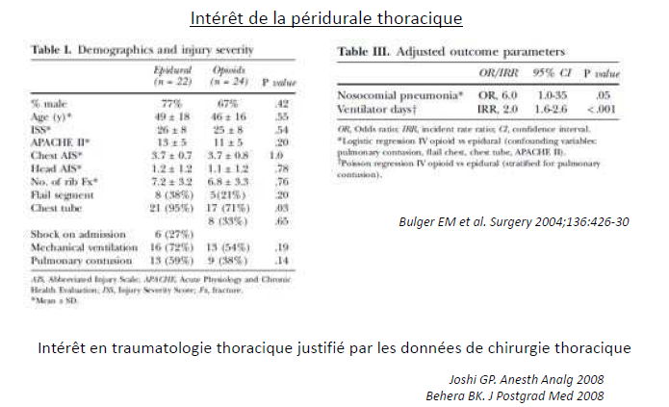

L’intérêt de la péridural thx est justifié par le fait que les pts présentant des lésions costales sont susceptibles de développer des complications notamment respiratoires par défaut de toux en rapport avec des douleurs. L’intérêt de cette technique loco régional en traumatologie thx est justifié par les données de chirurgie thx où la technique a montré depuis longtemps une supériorité sur l’analgésie systémique en termes d’efficacité (le recours à d’autres analgésiques), en termes de complications (moins de sédations, moins de nausée ou vomissements) et surtout en termes de complications respiratoires. Par ailleurs l’intérêt de la péridurale thx par rapport à la PCA a été démontré dans cette étude de 2004, dans une population de trauma thx avec au moins 3 fractures costales. Dans cette étude prospective randomisée bien contrôlée, la péridurale thx permettait de diminuer significativement le risque de développement de pneumonie et la durée de VM par rapport à la PCA.

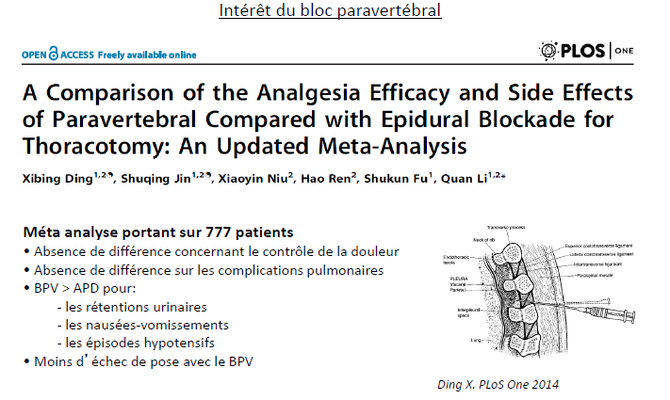

L’intérêt du bloc para vertébral a été comparé à la péridurale thx dans cette metanalyse récente portant sur 777 pts. Il a été retrouvé une absence de différence concernant le contrôle de la douleur, sur les complications pulmonaires et un intérêt du bloc para vertébral par rapport à la péridurale thx pour la diminution de survenue d’épisodes de rétention urinaire, de nausées, de vomissements et d’épisodes hypotensives. Par ailleurs a été constaté moins d’échec de pose avec le bloc para vertébral. Pour autant, une limite importante du bloc para vertébral est à considérer et c’est que cette technique peut être proposée que pour les fractures de cote unilatérales et peu étendues.

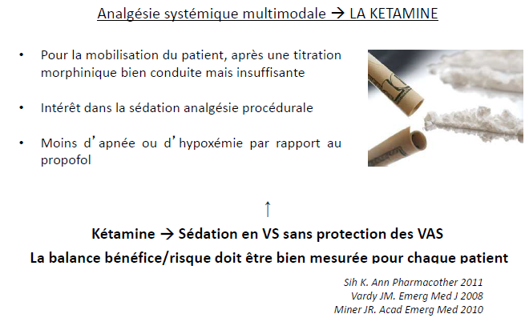

L’analgésie systémique à toute sa place dans le traitement de la douleur après traumatisme thx, en tenant compte des lésions extra thoraciques présentées par le pt. Bien que les analgésiques de palier 1 et 2 de l’OMS puissent être administrés isolement ou en association dans le cadre de l’analgésie multi modale, la morphine est bien l’opiacé de référence des douleurs aigues sévères. Dans le cadre de cette pec multimodale il faut aussi savoir envisager l’emploi de la KETAMINE, notamment pour la mobilisation des pts après une titration morphinique bien conduite mais insuffisante. De même l’intérêt de la kétamine dans la sédation analgésique procédurale a bien été démontrée permettant une sédation adaptée avec un tôt élevé de satisfaction des pts. Il ne faut pas oublier néanmoins que la kétamine permet une sédation en ventilation spontanée certes, mais sans protection des voies aériennes supérieures et que donc la balance bénéfice/risque doit être bien mesurée pour chaque pt.

Le drainage thx a une place primordiale dans la pec du traumatisé du thx.

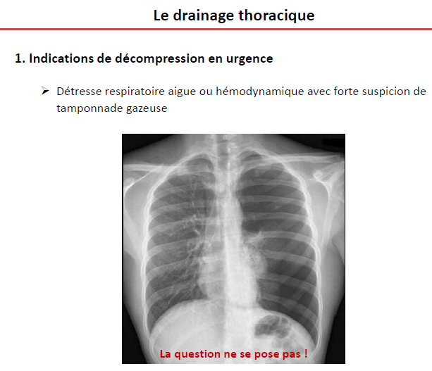

Les indications de décompression en urgence : ex un pneumothorax gauche complet compressif.

En cas d’ACR traumatique, il faut procéder lors de la phase initiale de la pec, à la réalisation immédiate d’une décompression pleurale dans l’hypothèse d’un épanchement compressif. De même un geste de décompression pleurale immédiate est indiqué en cas de menace vitale, c’est-à-dire en cas d’instabilité HD et/ou respiratoire associé à un pneumothorax, à un hémothorax ou à un hémo-pneumothorax compressif.

En dehors de ces situations d’extrême urgence, qnd réaliser un drainage thx ?

L’indication du drainage va être en fonction du retentissement ventilatoire et/ou circulatoire, du caractère liquidien, gazeux ou mixte de l’épanchement et de son caractère uni ou bilatéral. 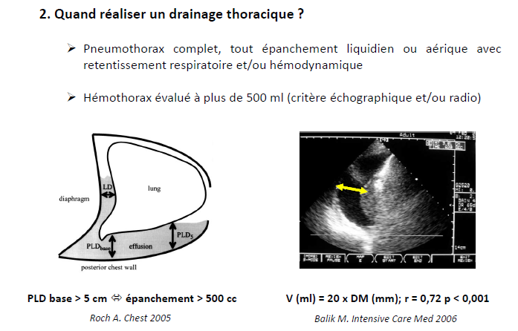

Un des critères clairement reconnus comme indication au drainage thoracique est la présence d’un hémothorax évalué à plus de 500 ml.

La question est alors d’évaluer le volume de l’épanchement liquidien dans la manière la plus précise possible. Dans Chest en 2005 Antoine Roch nous montre que la distance postéro-basale paroi-poumon supérieure à 5 cm est prédictive d’un épanchement > 500cc avec une sensibilité de 83% et une spécificité de 90%. Par ailleurs il démontre qu’un drainage > 500cc était associé à une amélioration du rapport P/F.

En 2006 en ICM, Balik propose une autre possibilité pour estimer le volume de l’épanchement en multipliant par 20 la distance maximale télé expiratoire entre la paroi et le poumon.

A la lumière de ces 2 études, la meilleure manière d’évaluer le volume d’un épanchement intra pleural est d’utiliser l’échographie plutôt que la radiographie du thx.

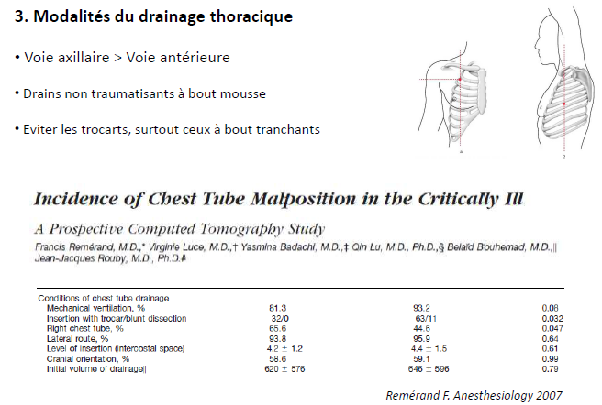

Il faut privilégier la voie axillaire au 4eme ou 5eme espace intercostale sur la ligne axillaire moyenne par rapport à la voie antérieure.

De plus il faut privilégier les drains non traumatisants à bout mousse et éviter les trocarts surtout ceux à bout tranchant.

Dans l’étude prospective de l’équipe de Jean-Jacques Rouby, réalisée sur un collectif de 75 pts, il a été retrouvé un tôt de malposition des drains de 30%. Et l’emploi d’un trocart court était un facteur favorisant de malposition en comparaison à la thoracostomie au doigt.

Il convient d’utiliser des drains de faible calibre pour le drainage des pneumothorax isolés et des drains de gros calibra pour le drainage des hémothorax.

Pour le drainage d’un pneumothorax exclusif, un drain de type KTC ou à queue de cochon posé selon la technique de Seldinger semble suffisant.

En effet, une étude comparant l’efficacité de ces KT avec des drains de taille supérieure (14 ou 20 F) pour le drainage d’un pnx spontané ou iatrogène, retrouve une même efficacité. Le tôt d’échec de drainage est respectivement de 18% et 21%. Par ailleurs la durée de drainage est diminué et la durée d’hospitalisation moindre avec les KT. Néanmoins l’utilisation de ces drains de petit calibre lors d’un hémothorax expose à un certain nombre de risque, notamment l’obstruction avec la constitution d’un hémothorax résiduel, des complications précoces à type pleural, et des complications sous forme d’ateléctasies et de fibrose.

Ces drains de petit calibre de type queue de couchon ne peuvent donc être actuellement recommandé dans un contexte d’hémothorax.

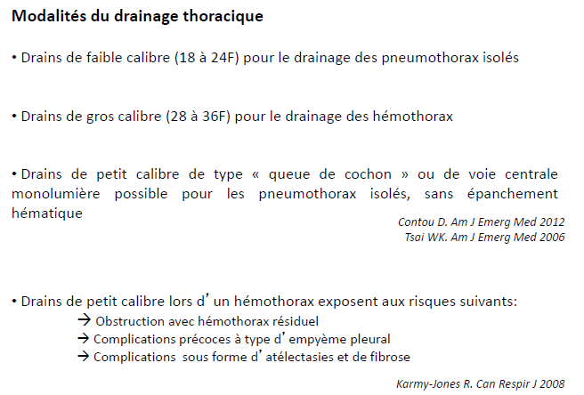

Une référence intéressante pour tous ce qui concerne le drainage thx, se trouve dans la revue Réanimation 2009.



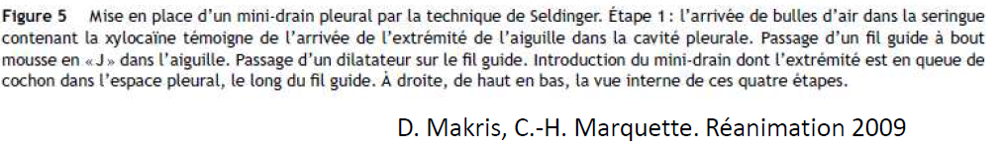

Place de la radiologie interventionnelle.

L’ETO a une meilleure sensibilité pour la dg de lésions de l’isthme aortique de bas grade et une sensibilité équivalente pour celles de haut grade comparé à l’angiographie et à l’angioTDM.

Iconographie A : exemple de lésion de grade 3, avec un faux anévrysme qui communique avec la lumière aortique ; B : ex de lésion traumatique de l’isthme aortique de grade 2 avec notamment la présence du flap intimale de grande importance. C-D : ex de lésions de l’isthme aortique de bas grade où l’ETO apporte un avantage significatif dans la détection de ces lésions.

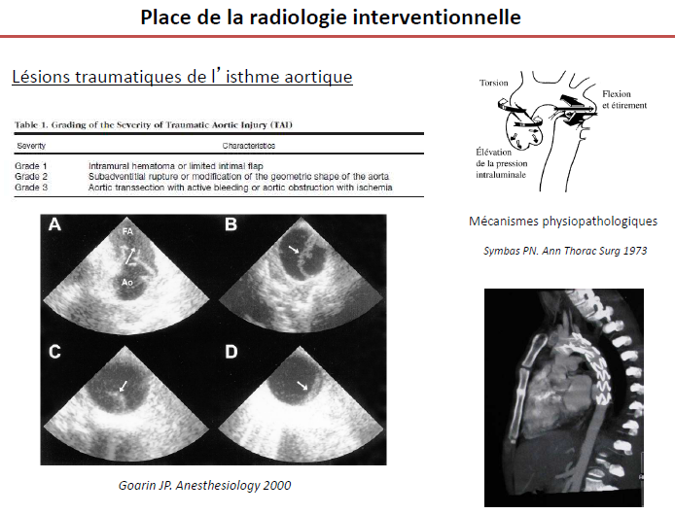

La classification de ces lésions est primordiale car elle va avoir une influence sur la pec thp.

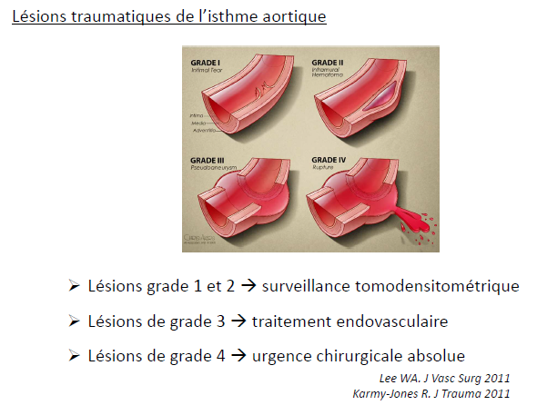

Les lésions aortiques minimes de grade 1 et 2 peuvent bénéficier d’une surveillance tomodensitométrique car cicatrisent spontanément la plus part du temps. En cas d’évolution défavorable clinique et/ou radiologique, un traitement endovasculaire pourra être décidé dans un II temps.

En présence d’une rupture traumatique de l’isthme aortique de grade 3, un traitement endovasculaire par endoprothèse couverte doit être réalisé en première intention. Ce traitement doit être réalisé dans les 24h en absence de lésions extra aortiques engageant le pronostic vital qui doivent être traitées prioritairement.

Puis les ruptures de grade 4, ruptures complètes, reste une urgence chirurgicale absolue.

Bien qu’il n’existe aucune série randomisé dans ce contexte, les études montrent une supériorité du traitement par endoprothese, par rapport à la chirurgie ouverte, ou une surveillance médicale simple en termes de mortalité, mais également un risque moindre de complications ischémiques médullaires, d’insuffisance rénale, ou de complications infectieuses systémiques ou prothètiques.

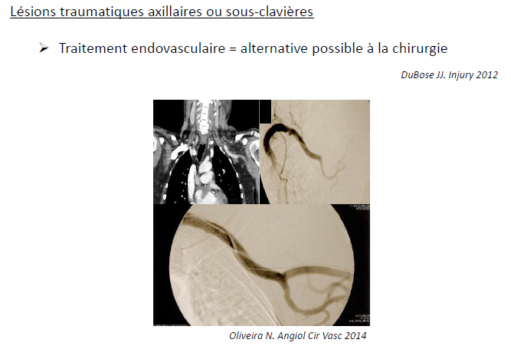

Le traitement par endoprothèse couverte des ruptures traumatiques d’artères axillaires ou sous-clavières est mal documenté dans la littérature mais est une possibilité à envisager.

Une revue exhaustive de la littérature publiée en 2012 synthétise ces données et ouvre des perspectives intéressantes pour ce type de pec avec un tôt de succès global évalué à 97%. Bien que la comparaison directe avec une chirurgie ouverte reste extrêmement limitée par le faible effectif des séries et l’absence d’études randomisées, le temps de procédure semble être significativement plus court et les pertes sanguines moins importantes pour les procédures endovacsulaires.

Place de la chirurgie.

En chirurgie la situation d’urgence extrême est la thoracotomie de ressuscitation.

Les expertes suggèrent la thoracotomie de ressuscitation en cas d’ACR après un traumatisme thx pénétrant une fois éliminé un pnx compressif et en cas de détresse circulatoire majeure chez les pts échappant aux mesures réanimatoires.

Il y a 3 voies d’abord possibles : la sternotomie médiane +/-prolongé en cervicale droite ou gauche ; la thoracotomie antérolatéral gauche ; la thoracotomie antérieure bilatérale.

Les différents objectifs de cette procédure sont de pouvoir lever une tamponnade péricardique, de contrôler une hémorragie cardiaque ou vasculaire, de faire l’aerostase par un clampage du hile, de clamper l’aorte thoracique descendante, et éventuellement de réaliser un massage cardiaque interne.

Important, le taux de survie de la thoracotomie de ressuscitation sur une série de plus de 4600 pts n’était que de 8,8 % en cas de traumatisme thoracique pénétrant et de 1,4 % en cas de traumatismes thoraciques fermés.

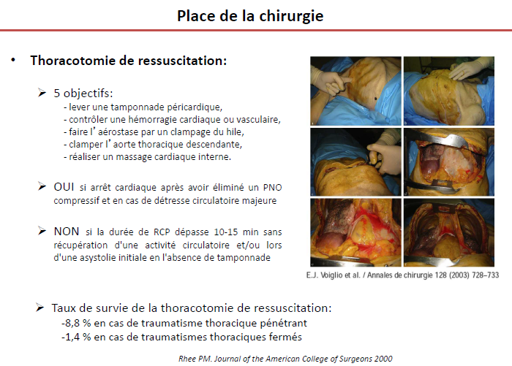

La place de la thoracotomie d’hémostase.

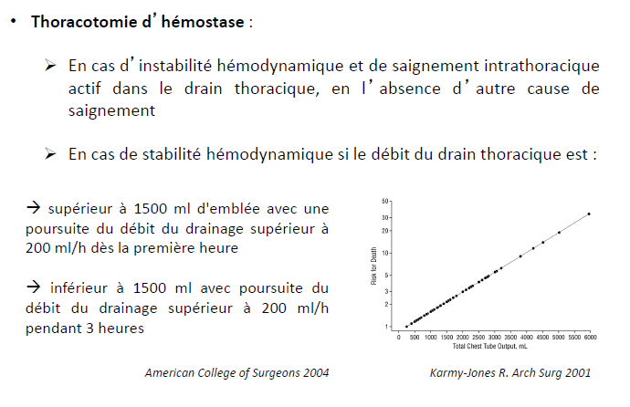

On entende la pec rapide au bloc opératoire en dehors des situations de thoracotomie de ressuscitation. Il semble que l’indication ne repose essentiellement que sur le débit du drain thx, qui reste un prérequis avant toute décision en cas de stabilité HD.

Les réco américaines prévoient une thoracotomie d’hémostase dès lors que le drain thx permet d’extérioriser 1500 ml ou si le débit du drain excède 200 ml/h sur 3h consécutives. Il est important de noter que le tôt de mortalité croit de manière linéaire avec la quantité et le débit du drain.

La thoracoscopie chirurgicale trouve sa place dans le cas d’hémothorax résiduel malgré un premier drainage thx bien conduit.

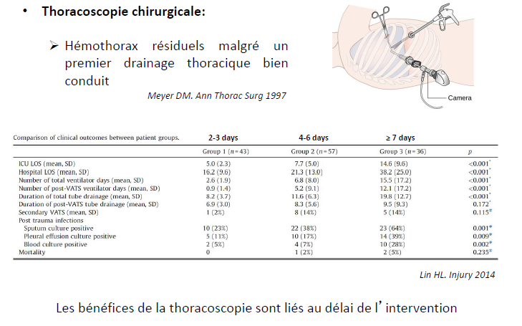

Comparés à un deuxième drainage thx, les pts ayant bénéficié d’une thoracoscopie, avaient une réduction de la moyenne de la durée du drainage, une réduction de la durée d’hospitalisation après randomisation, et une réduction de la durée d’hospitalisation globale, ainsi que du cout hospitalier.

À noter que les bénéfices de la thoracoscopie étaient liés au délai de l’intervention et il serait préférable de la réaliser entre la 48eme heure et le 6eme jour suivant la persistance de l’hémothorax après le premier drainage thx.

**• L’ostéosynthèse pariétale**

Une attention particulière est à porter à l’ostéosynthèse pariétale.

Elle doit être réalisée chez tous pts sous VM avec un volet costal pour qui le sevrage prévisible de la VM est VM ≥ 36 h.

En dehors de ces pts sous VM, l’ostéosynthèse pariétale doit être envisagée dans les cas de :

-Volets costaux douloureux ou invalidants,

- Déformations majeures de la paroi thoracique,

-Défects pariétaux,

-Menaces de plaies parenchymateuses,

-Pseudarthrose symptomatique,

-Fractures ouvertes.

Dans tous les cas, tout fracas costal déplacé ou complexe doit bénéficier d'un avis spécialisé chir thx.

Ils existent 3 études prospectives randomisés et une methanalyse comparant la pec médical et chirurgical dans les volets thoraciques.

Cette methanalyse reprend 2 des études prospectives randomisés, celle de Tanaka et de Granezmi.

Dans l’étude de Tanaka, stabilisation chirurgicale vs stabilisation pneumatique interne par VM : tous les pts étaient sous VM depuis 5 j au moment de la randomisation et présentaient au moins 6 fractures de cote. Ils existaient une différence significative en faveur du ttt chirurgical sur le nombre de jours de VM, le nombre de jours en réanimation et le tôt de pneumopathies acquises.

Dans l’étude prospective randomisée de Granezmi, stabilisation chirurgicale vs stabilisation externe, il existait de différences significatives en faveur du ttt chirurgicale en termes de durée de VM, de nombre de jours de réa et de tôt de pneumopathies acquises. L’indication chirurgicale était posée face à un échec de sevrage dans les 36h suivant l’admission.

Les résultats de la metanalyse sont donc en faveur d’une ostéosynthèse précoce, en mettant en avant une réduction de la durée de VL et de l’incidence de pneumopathies.

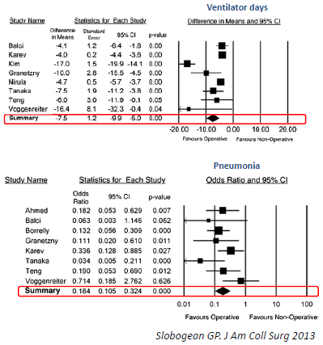

L’étude de Marasco est la 3eme étude prospective randomisée concernant les volets thx.

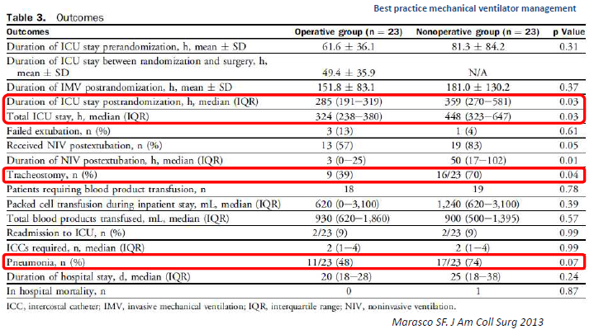

Ont été comparé les pts bénéficiant d’une pec opératoire par ostéosynthèse et les pts avec un epec médicale constitué par « la pec des meilleures pratiques de VM ».

Les résultats confirment ceux de la methanayse avec dans le groupe ostéosynthèse précoce une diminution de la durée de séjour en réa, du recours à la trachéotomie, et de l’incidence de pneumopathies.

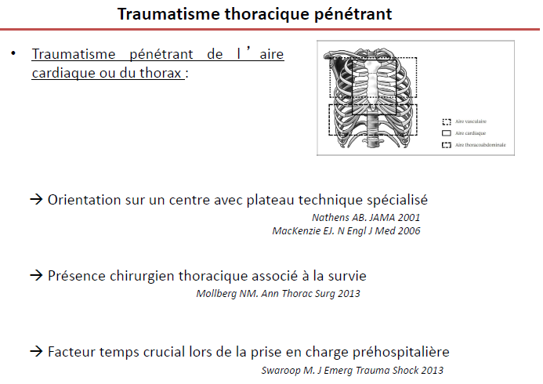

Pls études ont montré que le pg des traumatisés plus grave était amélioré s’ils étaient pec dans un centre expert avec un plateau technique spécialisé.

De plus ils existent bcp d’études sur la pec en urgence des traumatismes pénétrants du thx, néanmoins la plus part sont rétrospectives et mono centriques.

Dans une de ces études rétrospectives, Mollberg c’est intéressé à l’impact de la présence en salle opératoire d’un chir cardiothoracique sur la mortalité des victimes de traumatisme pénétrant du thx. Sur la période de 2003 à 2011, 1569 pts avaient été pec dans les suites d’un traumatisme pénétrant du thx, 413 avaient une indication chirurgicale dont 191 étaient décédés au cours d’une thoracotomie de ressuscitation ou avant l’arrivée au bloc.

L’analyse été conduite sur les 222 pts opérés et sortis vivants du bloc. Les 2/3 avaient été opérés en urgences ou en extrême urgence et 35% en urgence différé. La mortalité globale de ces pts était de 18%. En analyse multivarié, la présence d’un chir thx lors de la chirurgie était associée de manière indépendante à la survie.

Il est important de noter que le facteur temps est crucial dans la pec préhospitaliére des victimes de traumatisme pénétrant du thx.

Dans un travail rétrospectif il a été montré sur u collectif de 908 pts que le temps de transport préhospitalier était indépendamment associé à la mortalité des pts hypotendus à la pec.

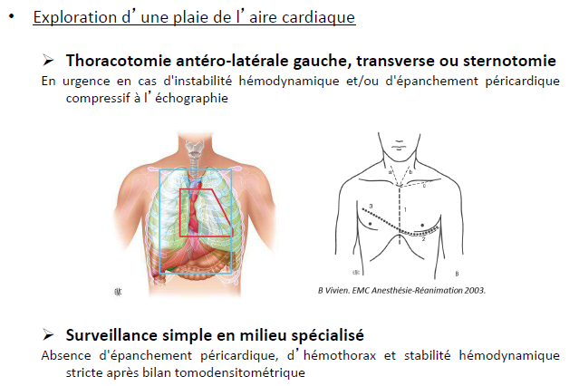

L’exploration d’une plaie de l’aire cardiaque doit être réalisée en urgence en cas d’instabilité HD et/ou d’épanchement péricardique compressif à l’échographie.

Il faut alors réaliser une thoracotomie antérolatéral gauche transverse ou une sternotomie, mêmes voies d’abord qu’une thoracotomie de ressuscitation.

En revanche, en l’absence d’épanchement péricardique, d’hémothorax et devant une bonne stabilité HD, après bilan scannographie, une surveillance simple en milieu spécialisé peut être envisagée.

Dans les traumatismes thx pénétrants, il est recommandé de réaliser une :

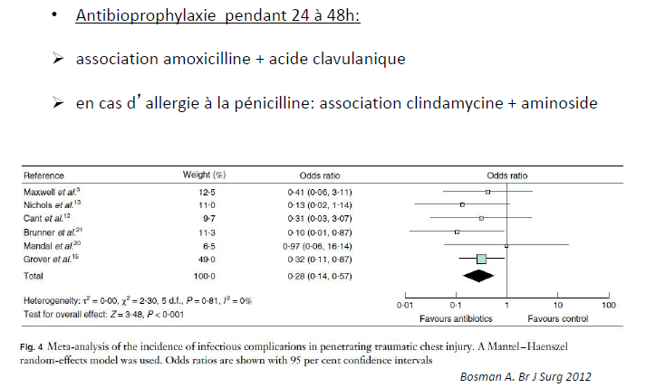

Ces réco, viennent en partie des résultats d’une metanalyse de 2012 qui retrouve une diminution de l’incidence des infections suite à la prescription d’une ATBprophylaxie dans les traumatismes thx pénétrants.

CONCLUSION

Traumatisme grave du thorax : la pec doit être réalisé dans un ≪ Trauma Center ≫, avec tout le plateau technique adapté et si possible la présence d’un chir tho en proximité

Le pt doit bénéficier d’une évaluation initiale sure, rapide et systématique:

-d’un part pour éliminer la necessité d’un geste de sauvetage (drainage thoracique, ventilation invasive, chirurgie en urgence)

-d’autre part pour réaliser un bilan lésionnel précis dont les examens seront dictés par l’état du pt : si très instable au niveau HD, l’échographie pleurale est l’examen de choix au sein de la FAST echo; par contre si le pt est stable ou stabilisé c’est le TDM corps entier qu’a une place primordiale.

Au sein de la pec du pt, 2 choses sont particulièrement importants :

-d’un part le support ventilatoire par VNI

-d’autre part la réalisation d’une analgésie adapté, avec l’utilisation d’une ALR +++ et en particulier d’une péridural thoracique.

L’association d’une VNI efficace et d’une analgésie par péridural thoracique adaptée est la clé de voute de la pec de ces pts.

Enfin, étant les traumatisés du thx souvent des poly traumatisés, il faut hiérarchiser la prise en charge et planifier la surveillance en fonction des priorités thp.